#### Тема 8. Випуск програмного продукту

**2.11. Загальний опис системи**

**2.11.1. Документ містить розділи:**

1. Призначення системи:

Призначення системи полягає у налагодженні взаємозв'язку та атоматизації процесів волонтерів і людей, які потребують допомоги. Система надає можливість співпрацювати та обмінюватись інформацією за допомогою десктопного додатку. Основною метою створення системи є автоматизація та оцифрування запитів від нужденних під час війни.

2. Опис системи:

Система "Волонтерський HUB" є автоматизованою системою, яка дозволяє волонтерам та людям, які потребують допомоги, взаємодіяти та координувати свою роботу. Вона включає різні функціональні модулі, такі як облік клієнтів, замовлень та виконання заявок для надання допомоги. Система дозволяє зберігати дані клієнтів, категорії оголошень, список робіт, терміни виконання робіт та користувачів. Вона також забезпечує можливість аналізу стану виконаних запитів та перегляду даних про програму.

3. Опис взаємозв'язків АС з іншими системами:

Система "Волонтерський HUB" може взаємодіяти з іншими системами для обміну даними та забезпечення потрібної інтеграції. Наприклад, вона може підключатись до віддаленої бази даних (SQL Server) за допомогою Repository для збереження та отримання даних. Взаємодія з іншими системами може включати передачу даних, обмін повідомленнями та синхронізацію даних.

**2.11.2. "Призначення системи"**

1. Вид діяльності, для автоматизації якої призначено систему:

Система призначена для автоматизації та оцифрування процесів волонтерів та людей, які потребують допомоги під час війни. Вона спрямована на полегшення взаємодії між волонтерами та людьми, які шукають допомоги, шляхом надання зручного інтерфейсу та автоматизації управління запитами та замовленнями допомоги.

2. Перелік об'єктів автоматизації, у яких використовується система:

Система використовується для автоматизації обліку клієнтів, замовлень та виконання заявок для надання допомоги. Об'єктами автоматизації є дані клієнтів, категорії оголошень, список робіт, терміни виконання робіт та користувачі.

3. Перелік функцій, реалізованих системою:

Система реалізує наступні функції:

* Ведення даних по запитах, включаючи табличне відображення списку клієнтів та їх даних, додавання, редагування та вилучення записів.
* Ведення даних за категоріями, включаючи табличне відображення списку оголошень з фільтрацією по ресурсах, редагування та вилучення записів.
* Аналіз стану виконаних запитів, включаючи табличне відображення списку робіт з можливістю фільтрації за датою та станом.
* Перегляд даних про програму, включаючи відображення даних про назву системи та номер версії, а також даних про розробника.
* Інструкція по роботі з програмою (Help), яка надає користувачам детальні пояснення та інструкції щодо використання функціональності системи.

**2.11.4. "Опис взаємозв'язків АС з іншими системами"**

1. Перелік систем, з якими пов'язана ця АС:

Система "Волонтерський HUB" пов'язана з наступними системами:

* База даних (SQL Server) за допомогою Repository, для збереження та отримання даних.

2. Опис зв'язків між системами:

Система "Волонтерський HUB" взаємодіє з базою даних (SQL Server) через Repository, що забезпечує збереження та отримання даних. Зв'язок з базою даних дозволяє системі отримувати актуальну інформацію, зберігати нові дані та виконувати операції з базою даних.

3. Опис регламенту зв'язків:

Зв'язок між системою "Волонтерський HUB" та базою даних (SQL Server) забезпечується шляхом використання Repository, який визначає необхідні методи для доступу до даних у базі даних. Регламент зв'язків включає правила та процедури взаємодії між системою та базою даних, забезпечуючи коректне збереження, оновлення та витягування даних.

**2.11.5. Опис підсистем**

1. Структура підсистем та призначення її частин:

**Автоматизоване робоче місце (АРМ) менеджера:**

* Інтерфейс для користувача, який дозволяє вести облік клієнтів та їх даних, замовлень та виконання заявок для надання допомоги.

**База даних (БД):**

* Містить дані про довідник ролей користувачів, довідник станів робіт, каталог категорій, список клієнтів, список робіт, терміни виконання робіт, список користувачів та журнал дій користувачів.

**Підключення до БД (SQL Server) за допомогою Repository:**

* Забезпечує зв'язок між програмою та базою даних, використовуючи SQL Server і Repository для кожної сутності в БД.

2. Відомості про підсистеми та їх частини, необхідні для забезпечення їх функціонування:

**АРМ менеджера:**

* Розроблений на основі технології Windows Forms та мови програмування C#.

**База даних:**

* Створена з використанням SQL Server і містить таблиці для довідників, списків клієнтів та робіт, а також журнал дій користувачів.

**Підключення до БД через Repository:**

* Використовує Entity Framework для забезпечення зручного доступу до даних у базі.

3. Опис функціонування підсистем та їх частин:

**АРМ менеджера:**

* Дозволяє вести облік клієнтів та їх даних шляхом табличного відображення, додавання, редагування та вилучення записів.
* Забезпечує ведення даних за категоріями, фільтрацію оголошень та редагування даних.
* Надає аналіз стану виконаних запитів через табличне відображення робіт з можливістю фільтрації за датою та станом.
* Показує дані про програму, такі як назва системи та номер версії, а також інформацію про розробника.
* Містить інструкцію по роботі з програмою (Help).

**База даних:**

* Зберігає дані про ролі користувачів, стани робіт, категорії, клієнтів, роботи, терміни виконання та користувачів.

**Підключення до БД за допомогою Repository:**

* Забезпечує зв'язок програми з базою даних, надаючи методи для отримання, редагування та видалення даних у базі.

**3.4. Інструкція користувача**

**3.4.1. Документ містить розділи:**

**1. Введення**

1.1. Призначення документації

1.2. Огляд системи "волонтерський HUB"

1.3. Призначення програмного забезпечення

1.4. Мета та цільова аудиторія

**2. Призначення та умови застосування**

2.1. Опис функціональності програми

2.2. Умови використання системи

2.3. Вимоги до обладнання та програмного забезпечення

**3. Підготовка до роботи**

3.1. Встановлення програмного забезпечення

3.2. Налаштування з'єднання з базою даних

3.3. Реєстрація користувача та вхід у систему

3.4. Завантаження даних із бази даних

**4. Опис операцій**

4.1. Робота з клієнтами

4.1.1. Перегляд списку клієнтів

4.1.2. Додавання нового клієнта

4.1.3. Редагування даних клієнта

4.1.4. Видалення клієнта

4.2. Робота з категоріями

4.2.1. Перегляд списку категорій

4.2.2. Фільтрація оголошень за ресурсами

4.2.3. Редагування даних категорій

4.2.4. Видалення категорії

4.3. Аналіз стану виконаних запитів

4.3.1. Перегляд списку виконаних робіт

4.3.2. Фільтрація виконаних робіт за датою та станом

4.4. Перегляд даних про програму

4.5. Інструкція по роботі з програмою (Help)

**5. Аварійні ситуації**

5.1. Повідомлення про помилки та відновлення роботи

5.2. Кроки для вирішення поширених проблем

**6. Рекомендації щодо освоєння**

6.1. Основні поради для початківців

6.2. Навчальні ресурси та додаткова підтримка

**3.4.2. "Вступ"**

1. Сфера застосування:

Система "волонтерський HUB" розроблена для автоматизації та оцифрування запитів від нужденних під час війни. Вона призначена для співпраці волонтерів та людей, які потребують допомоги. Сферою застосування системи є волонтерські організації, благодійні фонди та інші організації, що надають допомогу нужденним.

2. Короткий опис можливостей:

Система "волонтерський HUB" надає широкий спектр можливостей для ефективної організації та автоматизації допомоги. До основних можливостей системи належать:

* Ведення даних по запитах: система забезпечує табличне відображення списку клієнтів та їх даних, дозволяє додавати, редагувати та видаляти записи.
* Ведення даних за категоріями: користувачі можуть переглядати список оголошень з фільтрацією по ресурсах, редагувати та видаляти записи.
* Аналіз стану виконаних запитів: система надає можливість переглядати список виконаних робіт з фільтрацією за датою та станом.
* Перегляд даних про програму: користувачі можуть переглянути дані про назву системи та номер версії, а також отримати інформацію про розробника.
* Інструкція по роботі з програмою (Help): система містить документацію, що надає детальні пояснення та інструкції щодо використання функціональності системи.

3. Рівень підготовки користувача:

Система "волонтерський HUB" розроблена з урахуванням різного рівня підготовки користувачів. Вона може бути використана як досвідченими користувачами, так і початківцями. Для успішного використання системи не потрібні спеціалізовані технічні знання, але базові навички роботи з комп'ютером та знання основних понять в області допомоги є бажаними.

4. Перелік експлуатаційної документації, з якими необхідно ознайомитись користувачеві:

Користувачам рекомендується ознайомитись з наступною експлуатаційною документацією:

* Документація користувача: інструкція з використання системи "волонтерський HUB", що містить опис основних функцій, пояснення інтерфейсу та кроки для виконання різних операцій.
* Довідкова система (Help): система надає вбудовану довідкову систему, яка містить детальні пояснення щодо функціональності та використання системи.
* Ресурси підтримки: користувачі можуть скористатись онлайн-ресурсами, форумами або звернутись до адміністратора системи для отримання додаткової підтримки та відповідей на запитання.
* Ця документація допомагає користувачам ознайомитись з різними аспектами програмного забезпечення, включаючи його основні функції, операції, налаштування та процедури. Вона надає докладний опис кожної функції та пояснює, як правильно виконувати різні дії у системі. Інструкція по роботі з програмою допомагає користувачам ефективно використовувати систему та забезпечує їм необхідну підтримку та орієнтацію при взаємодії з програмою.

**3.4.3. "Призначення та умови застосування"**

1. Види діяльності, функції, для автоматизації яких призначений даний засіб автоматизації:

Система "волонтерський HUB" розроблена для автоматизації та упрощення процесів волонтерських організацій та благодійних фондів, а також для полегшення надання допомоги нужденним особам під час війни. Головними функціями системи є:

* Облік клієнтів: система забезпечує ведення даних про клієнтів, їх контактну інформацію та інші дані, що дозволяють краще організувати процес надання допомоги.
* Облік та фільтрація оголошень: система дозволяє створювати оголошення про різні види допомоги та ресурси, а також проводити фільтрацію оголошень за різними категоріями та параметрами.
* Аналіз виконаних робіт: система надає можливість переглядати і аналізувати виконані роботи та запити на допомогу, враховуючи їх стан та дату виконання.

2. Умови, за дотримання яких забезпечується застосування засобу автоматизації відповідно до призначення:

* Вид та конфігурація технічних засобів: Система "волонтерський HUB" призначена для використання на персональних комп'ютерах з операційною системою Windows. Рекомендується використовувати комп'ютери з достатніми ресурсами для забезпечення швидкої та ефективної роботи з програмою.
* Операційне середовище та загальносистемні програмні засоби: Для коректної роботи системи "волонтерський HUB" необхідно мати встановлену підтримувану версію операційної системи Windows, а також необхідні бібліотеки та середовища, які вказані у вимогах до програмного забезпечення.
* Вхідна інформація та носії даних: Система "волонтерський HUB" працює зі структурованою інформацією, яка зберігається в базі даних SQL Server. Необхідно мати доступ до бази даних та права на зміну та зчитування даних.
* Вимоги до підготовки фахівців: Користувачам, які планують використовувати систему "волонтерський HUB", рекомендується мати базові навички роботи з комп'ютером та розуміння основних понять в області волонтерства та надання допомоги. Для ефективного використання системи, можуть знадобитись також навички роботи з програмними інтерфейсами та роботи з базами даних.

**3.4.4. "Підготовка до роботи"**

1. Склад та зміст дистрибутивного носія даних:

Носій даних для системи "волонтерський HUB" містить наступні компоненти:

* Виконуваний файл програми: це основний файл, який містить виконуваний код програми.
* Необхідні бібліотеки та компоненти: система може вимагати певні бібліотеки та компоненти, які потрібно встановити або скопіювати разом з програмою.
* Документація: носій може містити документацію, яка надає інструкції щодо встановлення, конфігурації та використання системи.

2. Порядок завантаження даних та програм:

Для підготовки до роботи з системою "волонтерський HUB" слід дотримуватись такого порядку:

* Завантажте дистрибутивний носій даних з програмою на ваш комп'ютер або сервер.
* Розпакуйте архів або запустіть виконуваний файл програми, виконуючи інструкції, що надаються.
* Якщо встановлення програми потребує додаткових кроків, слід дотримуватись інструкцій, наданих у документації.

3. Порядок перевірки працездатності:

Після завантаження програми та встановлення необхідних компонентів виконайте наступні кроки для перевірки працездатності системи:

* Запустіть програму згідно з інструкціями.
* Перевірте, чи програма успішно завантажилась без помилок або попереджень.
* Переконайтеся, що всі функції програми доступні та працюють коректно. Спробуйте виконати різні операції, такі як додавання клієнтів, редагування оголошень та перегляд стану виконаних робіт.
* Перевірте взаємодію програми з базою даних, якщо вона використовується. Переконайтеся, що дані зберігаються та відображаються коректно.

**3.4.5."Опис операцій"**

1. Опис усіх виконуваних функцій, завдань, комплексів завдань, процедур:

У цьому розділі наводиться детальний опис всіх функцій, завдань, комплексів завдань та процедур, які виконує система "волонтерський HUB". Кожна функція чи процедура повинна бути описана з точки зору її призначення та функціональності. Для кожного завдання або комплексу завдань надаються кроки, необхідні для їх виконання, а також опис параметрів та вхідних даних, які можуть бути необхідні для успішного виконання цих операцій.

2. Опис операцій технологічного процесу обробки даних, необхідних для виконання функцій, комплексів завдань (завдань), процедур:

У цьому розділі надається опис операцій технологічного процесу обробки даних, необхідних для виконання функцій, комплексів завдань або процедур системи "волонтерський HUB". Описується послідовність кроків, які потрібно виконати для обробки даних та успішного виконання операцій. Зокрема, наводяться дії, які потрібно виконати перед початком операції, необхідні кроки під час операції та можливі наслідки та виводи після її завершення.

**3.4.6. Для кожної операції обробки даних вказують:**

1.Найменування: Вказується назва конкретної операції обробки даних.

2.Умови, за дотримання яких можливе виконання операції: Описуються умови, необхідні для успішного виконання операції. Це можуть бути певні статуси, права доступу, виконання попередніх операцій або наявність необхідних ресурсів.

3.Підготовчі дії: Вказуються дії, які потрібно виконати перед початком операції. Це можуть бути підготовка вхідних даних, налаштування параметрів, перевірка умов або виконання попередніх операцій.

4.Основні дії необхідної послідовності: Описуються основні кроки, які потрібно виконати в рамках операції. Вказуються послідовність дій, алгоритми або процедури, необхідні для успішного виконання операції.

5.Заключні дії: Вказуються дії, які потрібно виконати після завершення операції. Це можуть бути перевірка результатів, збереження даних, оновлення стану або виконання інших операцій, що пов'язані з завершенням даної операції.

6.Ресурси, що витрачаються на операцію: Вказуються ресурси, які витрачаються під час виконання операції, такі як обсяг пам'яті, час виконання, доступ до бази даних або інші системні ресурси.

**3.4.7. "Аварійні ситуації"**

1. Дії у разі недотримання умов виконання технологічного процесу, у тому числі за тривалих відмов технічних засобів:

У разі недотримання умов виконання технологічного процесу, включаючи ситуації тривалої відмови технічних засобів, рекомендується вжити наступні дії:

* Завести відповідний журнал або систему відстеження проблем, де фіксуються деталі аварійної ситуації, її причини та час виникнення.
* Повідомити відповідних фахівців, які мають знання та досвід у вирішенні технічних проблем.
* Здійснити перевірку та відновлення несправних технічних засобів або замінити їх на резервні.
* Виконати необхідні процедури відновлення системи та даних, що можуть включати резервне копіювання, відновлення з резервних копій або реконфігурацію системи.

2.Дії щодо відновлення програм та/або даних при відмові магнітних носіїв або виявленні помилок у даних:

У разі відмови магнітних носіїв або виявленні помилок у даних рекомендується вжити наступні дії:

* Запустити процедури відновлення даних з резервних або реплікованих носіїв, якщо такі є.
* Використати резервні копії програм та даних для відновлення системи до попереднього працездатного стану.
* Провести аналіз причини відмови та вжити заходів для запобігання подібним ситуаціям у майбутньому, наприклад, регулярне резервне копіювання та перевірка цілісності даних.

3. Дії у випадках виявлення несанкціонованого втручання у дані:

У разі виявлення несанкціонованого втручання у дані рекомендується вжити наступні дії:

* Завести відповідний журнал або систему відстеження подій, де фіксуються деталі виявленого втручання та інформація про час та обсяг порушення.
* Забезпечити заблокування доступу несанкціонованих осіб та виконати процедури зміни паролів або інших заходів безпеки для запобігання подібним випадкам у майбутньому.
* Повідомити відповідних фахівців або службу безпеки про виявлене втручання та співпрацювати з ними у проведенні розслідування та захисту даних.

4. Дії в інших аварійних ситуаціях:

У разі виникнення інших аварійних ситуацій, які не були описані вище, рекомендується вжити наступні дії:

* Негайно повідомити відповідних фахівців або службу підтримки про аварійну ситуацію та забезпечити швидку реакцію та втручання.
* Дотримуватись інструкцій технічної підтримки або служби підтримки для вирішення проблеми та відновлення нормального функціонування системи.
* Провести аналіз причини виникнення аварійної ситуації та прийняти заходи для запобігання подібним випадкам у майбутньому, включаючи модифікацію системи, впровадження додаткових заходів безпеки та навчання персоналу.

**3.4.8. "Рекомендації з освоєння"**

В даному розділі наведено рекомендації з освоєння та експлуатації системи. Рекомендації можуть включати:

* Детальний опис функцій та можливостей системи для ознайомлення користувачів.
* Рекомендації щодо виконання основних операцій та завдань у системі.
* Інструкції щодо правильного налаштування та конфігурації системи.
* Опис контрольного прикладу, який демонструє правильне використання системи.
* Правила запуску та виконання контрольного прикладу з докладними поясненнями та кроками.
* Рекомендації щодо підтримки та обслуговування системи, включаючи планове технічне обслуговування, оновлення програмного забезпечення та забезпечення безпеки даних.

**5.3. Опис інформаційного забезпечення системи**

Назви та призначення баз даних та наборів даних для ТОВ "Рука допомоги":

1.База даних клієнтів: Зберігає основну інформацію про клієнтів, таку як контактні дані, історію співпраці, попередні замовлення тощо.

2.База даних волонтерів: Містить дані про волонтерів, включаючи їх контактну інформацію, доступні часові ресурси та інші відомості, які допомагають в організації роботи волонтерів.

3.База даних благодійних проектів: Зберігає дані про різноманітні благодійні проекти, включаючи інформацію про потреби, бюджети, статуси реалізації та інших учасників проекту.

4.Набір даних статистики допомоги: Містить статистичні дані про кількість отриманих допомоги, розподіл ресурсів, категорії отримувачів та інші показники.

**Приклад організації збору та передачі інформації виглядє наступним чином:**

1.Збір інформації про потреби та ресурси: Організація веде систематичний збір інформації про людей або організації, які потребують допомоги, а також про доступні ресурси, такі як волонтери, матеріальні ресурси або фінансові джерела. Ця інформація збирається через анкетування, спілкування з потенційними бенефіціарами, співробітниками та іншими зацікавленими сторонами.

2.Класифікація та організація зібраної інформації: Організація розробляє систему класифікації для структурування зібраної інформації. Вона може класифікувати інформацію за типом потреб, географічним розташуванням, пріоритетом та іншими критеріями. Після класифікації інформацію можна організувати у відповідних базах даних або інформаційних системах.

3. Передача інформації між підрозділами та співробітниками: Організація використовує різні засоби для передачі інформації, такі як електронна пошта, внутрішній чат, спільні документи або спеціалізовані інформаційні системи. Забезпечення швидкого та надійного обміну інформацією допомагає уникнути затримок і збільшити ефективність вирішення потреб.

4.Забезпечення конфіденційності та безпеки інформації.

Побудова системи класифікації та кодування:

Побудова системи класифікації та кодування є важливою для ефективного організування та управління інформацією в організації. Це допомагає систематизувати інформацію, забезпечує її легкість пошуку, порівняння та аналізу.

Система класифікації потреб: Розроблення стандартів та категорій для класифікації потреб, допомогають в ідентифікації і категоризації потребуючих допомоги. Можуть бути встановлені категорії потреб за типом допомоги (медична, соціальна, освітня тощо), за групами людей (діти, літні люди, бездомні тощо), за географічною локацією та іншими критеріями.

Система кодування ресурсів: Встановлення стандартів та кодових систем для ідентифікації доступних ресурсів, таких як волонтери, матеріальні ресурси, фінансові джерела. Вони можуть бути використані унікальні коди для кожного ресурсу, що допоможе в їхньому ідентифікуванні та відстеженні.

Організація внутрішньомашинної інформаційної бази:

Організація внутрішньомашинної інформаційної бази включає створення і управління базою даних та інформаційними ресурсами, що зберігаються на комп'ютерних системах організації.

Організація позамашинної інформаційної бази:

Позамашинна інформаційна база охоплює організацію та управління неелектронною інформацією, яка зберігається в паперовій формі або інших немашинних носіях.

1.Документація процесів та процедур: Збереження документації, яка описує процеси роботи, правила та процедури, що використовуються в організації. Це допомагає в забезпеченні єдиної інформаційної бази для співробітників і забезпечує консистентність та стандартизацію робочих процесів.

2. Фізична документація про проекти та звіти: Збереження паперової документації, що стосується реалізації проектів, звітів про діяльність та інших важливих документів. Це допомагає забезпечити доступність інформації в разі потреби та ведення архіву документів.

**5.3.3. Організація інформаційного забезпечення:**

1. Засади організації інформаційного забезпечення системи:

Засади організації інформаційного забезпечення в системі "Волонтерський HUB" передбачають забезпечення конфіденційності, цілісності та доступності даних. Конфіденційність забезпечується шляхом застосування механізмів автентифікації та авторизації користувачів, а також шифрування даних при передачі. Цілісність даних забезпечується за допомогою контрольних сум та хеш-функцій для виявлення будь-яких змін у даних. Доступність даних забезпечується шляхом резервного копіювання, забезпечення стійкості до відмов та застосування механізмів відновлення даних.

2. Обґрунтування вибору носіїв даних та принципи розподілу інформації за типами носіїв:

В системі "Волонтерський HUB" використовуються наступні носії даних: SQL-сервер для зберігання бази даних, файлові системи для зберігання додаткових документів та матеріалів. Вибір цих носіїв обгрунтовується їхньою підтримкою структурованої інформації та можливістю ефективного доступу до неї. Розподіл інформації за типами носіїв здійснюється шляхом визначення категорій даних, які зберігаються у відповідних носіях. Наприклад, основні дані про клієнтів зберігаються у базі даних SQL-сервера, а додаткові матеріали зберігаються у файловій системі.

3. Опис прийнятих видів та методів контролю у маршрутах обробки даних при створенні та функціонуванні позамашинної та внутрішньомашинної інформаційних баз із зазначенням вимог, на відповідність яким проводять контроль:

У системі "Волонтерський HUB" встановлені наступні види та методи контролю у маршрутах обробки даних:

- Контроль цілісності даних: Для кожного запису у базі даних використовується контрольна сума для виявлення будь-яких змін у даних.

- Контроль доступу: Користувачам системи надаються відповідні рівні доступу до даних, залежно від їхніх ролей та повноважень. При доступі до даних проводиться перевірка прав доступу користувача.

- Контроль резервного копіювання: Регулярно створюються резервні копії бази даних та інших важливих даних для забезпечення можливості відновлення у випадку втрати або пошкодження даних.

4. Опис рішень, що забезпечують інформаційну сумісність АС з іншими системами управління за джерелами, споживачами інформації, по поєднанню застосовуваних класифікаторів (за потреби), використання у АС уніфікованих систем документації:

Система "Волонтерський HUB" забезпечує інформаційну сумісність з іншими системами управління шляхом застосування стандартних протоколів та форматів обміну даними. Для обміну даними з іншими системами використовуються REST API та формати даних, такі як JSON або XML. Для забезпечення спільного використання класифікаторів у системах можуть використовуватися встановлені стандарти класифікації даних. Крім того, в системі "Волонтерський HUB" використовуються уніфіковані системи документації, які дозволяють стандартизувати формат та зберігання документів, забезпечуючи зручний доступ до них для користувачів.

**5.3.4. Організація збору та передачі інформації:**

1.Перелік джерел та носіїв інформації із зазначенням оцінки інтенсивності та обсягу потоків інформації:

У системі "Волонтерський HUB" наступні джерела та носії інформації використовуються для збору та передачі даних:

- Введення даних через інтерфейс АРМ менеджера: Це основне джерело даних, де менеджер вводить інформацію про клієнтів, замовлення та виконані роботи.

- Зовнішні системи: Система може інтегруватися з іншими системами, які надають додаткову інформацію про клієнтів або роботи.

Оцінка інтенсивності та обсягу потоків інформації залежить від активності волонтерів та кількості клієнтів, а також від обсягу замовлень та виконаних робіт.

2. Опис загальних вимог до організації збору, передачі, контролю та коригування інформації:

У системі "Волонтерський HUB" ставляться наступні загальні вимоги до організації збору, передачі, контролю та коригування інформації:

Ефективність: Збір, передача та обробка інформації повинні бути здійснені швидко та ефективно, забезпечуючи мінімальні затримки та виключаючи втрату даних.

Точність: Забезпечення точності даних шляхом перевірки та валідації введених даних, а також механізмів коригування помилок.

Безпека: Захист інформації від несанкціонованого доступу шляхом використання механізмів автентифікації та шифрування при передачі даних.

Цілісність: Захист від несанкціонованих змін даних та забезпечення їхньої цілісності шляхом застосування контрольних сум та перевірки цілісності при обробці даних.

1. опис структури внутрішньомашинної інформаційної бази лише на рівні баз даних з описом характеру взаємозв'язків баз даних, і зазначенням функцій АС, під час реалізації яких використовують кожну базу даних, характеристики даних, що у кожної базі даних.

внутрішньомашинної інформаційної бази волонтерської організації.

База даних "Волонтери":

• Таблиця "Волонтери" містить інформацію про зареєстрованих волонтерів.

• Характеристики даних можуть включати ім'я, прізвище, контактну інформацію, дату народження, навички, область зацікавлення тощо.

• Функції АС, що використовують цю базу даних: керування списком волонтерів, надання інформації про волонтерів для потреб організації.

База даних "Проекти":

• Таблиця "Проекти" містить інформацію про проекти, в яких можуть брати участь волонтери.

• Характеристики даних можуть включати назву проекту, опис, тривалість, необхідні навички, дату початку та закінчення тощо.

• Функції АС, що використовують цю базу даних: планування та керування проектами, надання інформації про доступні проекти волонтерам.

База даних "Заявки":

• Таблиця "Заявки" містить інформацію про заявки волонтерів на участь у проектах.

• Характеристики даних можуть включати ідентифікатор заявки, ідентифікатор волонтера, ідентифікатор проекту, дату подачі, статус заявки тощо.

• Функції АС, що використовують цю базу даних: обробка заявок волонтерів, зберігання історії заявок, відстеження статусу заявки.

База даних "Звіти":

• Таблиця "Звіти" містить інформацію про всі здійснені проекти та допомогу.

5.3.7. У розділі "Організація позамашинної інформаційної бази" наводять характеристики складу та обсягу позамашинної інформаційної бази, принципи її побудови, у тому числі основні положення щодо організації та обслуговування фонду нормативно-довідкової інформації у взаємозв'язку з автоматизованими функціями.

Склад та обсяг позамашинної інформаційної бази:

* Інформація про волонтерів: Особисті дані волонтерів, контактні дані, досвід, навички та інтереси.
* Запити на допомогу: Інформація про звернення волонтерів та потребуючих допомоги осіб.
* Списки допомоги: Інформація про проєкти, завдання та дати, на які зареєстровані волонтери допомагатимуть.
* Фінансова інформація: Дані про фінансові операції та витрати на забезпечення допомоги.
* Принципи побудови позамашинної інформаційної бази:
* Структурованість: Дані повинні бути організовані в логічні групи або таблиці, щоб полегшити пошук та аналіз.
* Ідентифікація: Кожен запис повинен мати унікальний ідентифікатор для легшого впорядкування та доступу.
* Актуальність: Інформація має бути постійно оновлювана, щоб вона була корисною та відповідала поточним потребам.
* Організація та обслуговування фонду нормативно-довідкової інформації у взаємозв'язку з автоматизованими функціями:
* Фізичне зберігання: Забезпечення безпечного та систематичного зберігання паперових документів та інших матеріалів, які не підлягають автоматизації.
* Індексація: Створення системи індексації або каталогу для швидкого пошуку інформації.
* Інтеграція: Забезпечення взаємодії між автоматизованими даними та позамашинною інформацією для отримання повної картини процесів допомоги.

Цей розділ є важливим кроком у створенні ефективної та організованої системи зберігання даних для підтримки вашої діяльності підтримки волонтерів.

**5.3.8.** У додатках до документа "Опис інформаційного забезпечення системи" слід наводити довідкові та інші додаткові матеріали та відомості (систематизований перелік найменувань структурних одиниць інформації з наданими ним позначеннями та описами їх сутності).

1 Структура бази даних: Перелік таблиць, полів, зв'язків та опис структури бази даних, яка використовується для зберігання інформації про волонтерів, звернення на допомогу та проєкти.

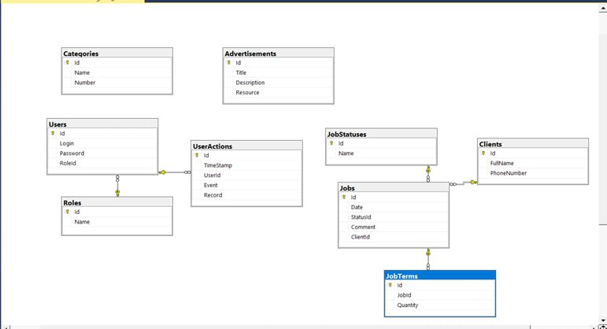

2 Схеми інтерфейсів: Графічні схеми та описи інтерфейсів, які взаємодіють з користувачами та забезпечують зручний доступ до функцій системи.

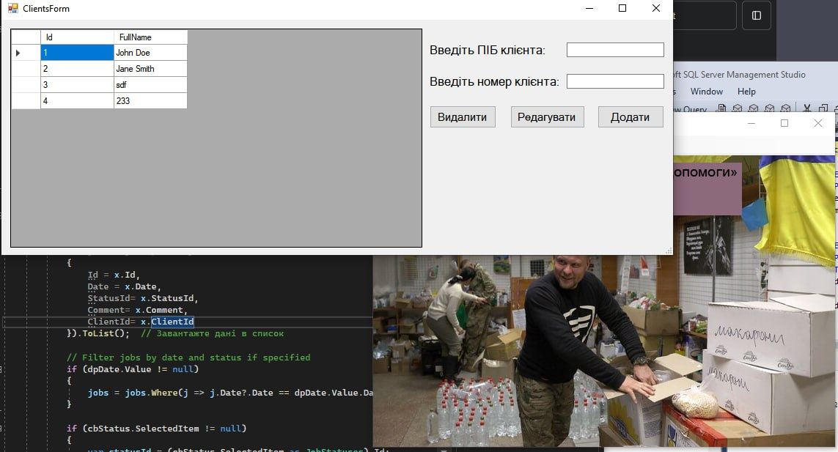

3 Приклади звітів і аналітики: Наведення прикладів звітів та аналітичних даних, які можуть бути згенеровані системою для оцінки продуктивності, залучення волонтерів, та іншої статистики.

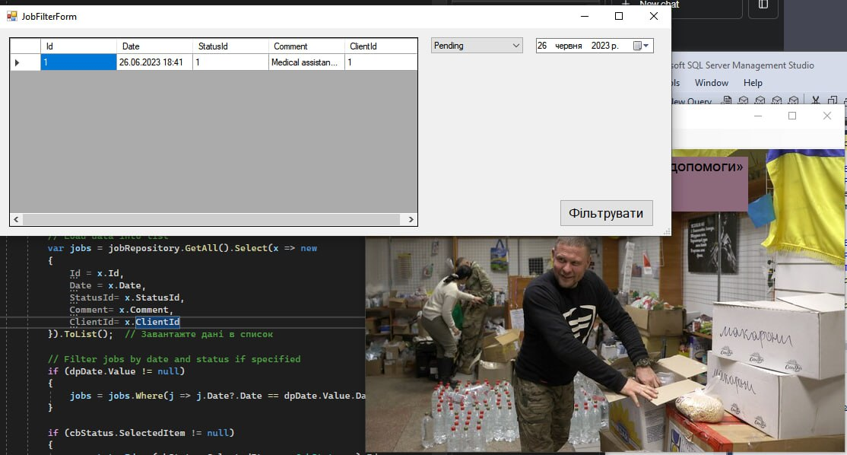

4 Зразки документів: Зразки документів, які використовуються для оформлення договорів з волонтерами, заявок на допомогу, тощо.

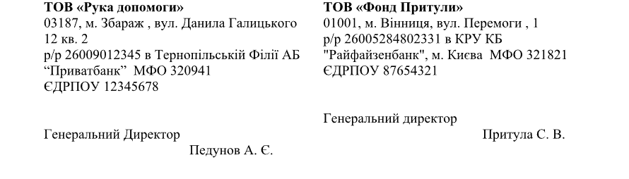

5 Технічні специфікації: Докладні технічні характеристики використовуваних технологій, платформ та інфраструктури, що допомагає підтримувати систему.

